INDICAÇÃO N° 006 / 2011

INDICO ao Exmo. Sr. Prefeito Municipal, nos termos regimentais, que estude as possibilidades de construir uma boca de lobo na Rua Manoel Rodrigues Villarinho, entre os números 2 e 6, em Marcondésia.

JUSTIFICATIVA
No ano passado encaminhamos indicação 223/2010, que tratava do mesmo assunto, sendo que o senhor Prefeito nos disse que “o problema apontado foi apreciado pelo Secretário de Obras, que concluiu desnecessária a obra, bem como que sua realização teria um custo bastante elevado”.
Abaixo, segue uma foto do local, por esses dias de chuva, para que realmente tenha uma noção da dimensão do problema:
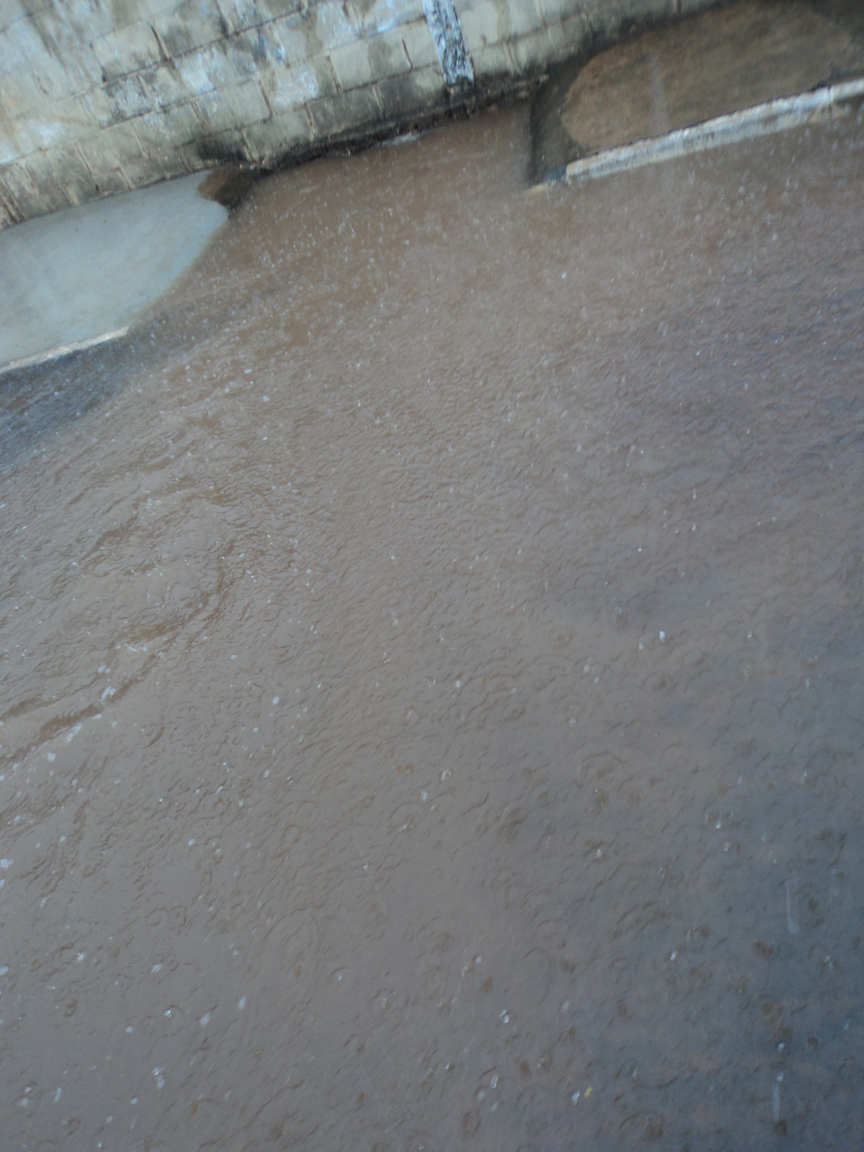

Será que o problema relatado é desnecessário mesmo? Lembrando que toda a água da rua desce para o pasto pelo terreno da residência de número 02, o que abalou o muro entre a referida residência e seu vizinho, número 06, de propriedade do Senhor Sebastião Camargo.
Como a intensidade das águas que escoam pelo local é muito grande, e o proprietário do imóvel numero 02, às vezes obstrui a passagem dela com barreiras no muro da residência por não querer o terreno invadido por essas águas. Isso é perfeitamente compreensível, já que as ruas devem ser construídas com a infra-estrutura necessária e não ser utilizado o terreno de propriedades privadas. É preciso fazer uma boca de lobo, com urgência, não importando o valor desta, pois, trata-se de obra pública necessária para impedir que algo pior aconteça - como a queda do muro sobre alguma pessoa. Não é mais possível ignorar o problema, pois está claro e todos no distrito são conhecedores do mesmo.

Monte Azul Paulista, 19 de Janeiro de 2011.

José Alfredo Perez Cantori
vereador

